TUẦN 3 - NHÁNH 2- ĐỒ DÙNG TRONG GĐ CỦA BÉ - NH 25 - 26
Lớp | Thứ 2 | Thứ 3 | Thứ 4 | Thứ 5 | Thứ 6 | Ghi chú
CT1 | PTTCXH – TM  Dạy KNCH bài "Đôi dép xinh" | PTNT  Bát con xinh xắn | PTTC  VĐCB: Đá bóng lăn xa lên trước tối thiểu 1,5m (T2) | PTNN  Thơ: Đi dép | PTTCXH – TM  Dán trang trí cái bát ăn cơm
CT2 | PTTCXH – TM  Dạy KNCH bài: ‘Đôi dép xinh” | PTNT  NBPB: hình tam giác, hình chữ nhật | PTTC  VĐCB: Đứng co 1 chân (T2) | PTNN  Chiếc ghế ` | PTTCXH – TM  Tô màu cái bát
CT3 | PTTCXH – TM  Dạy KNCH bài "Đôi dép xinh" | PTNT  Bát con xinh xắn | PTTC  VĐCB: Đá bóng lăn xa lên trước tối thiểu 1,5m (T2) | PTNN  Thơ: Đi dép | PTTCXH – TM  Dán trang trí cái bát ăn cơm
CT4 | PTTCXH – TM  Dạy hát: Đôi dép xinh | PTNN  Thơ: Đi dép | PTTC  Đứng co 1 chân | PTNT  NBPB: hình tam giác, hình chữ nhật | PTTCXH – TM  Di màu đôi dép
XÁC NHẬN CỦA TTCM
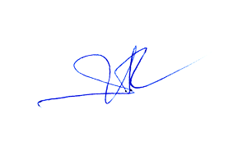
Ngô Thị Thắm

